User Guide Aplikasi

1. Sebelum masuk kedalam website kita tulis di chrome dengan menuliskan https://hotelimperialderi.000webhostapp.com/hotelimperial/maka akan menampilkan halaman home pada hotel

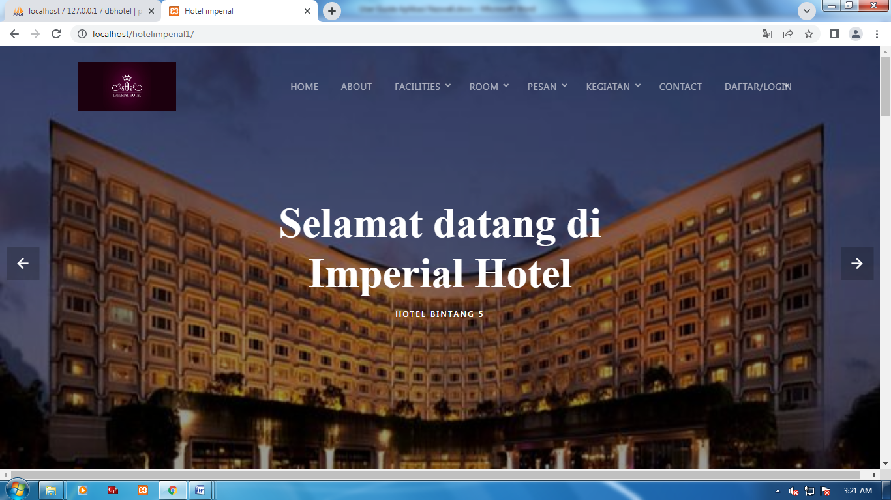

2.Lalu sesudah itu clik halaman login maka akan muncul halaman untuk login

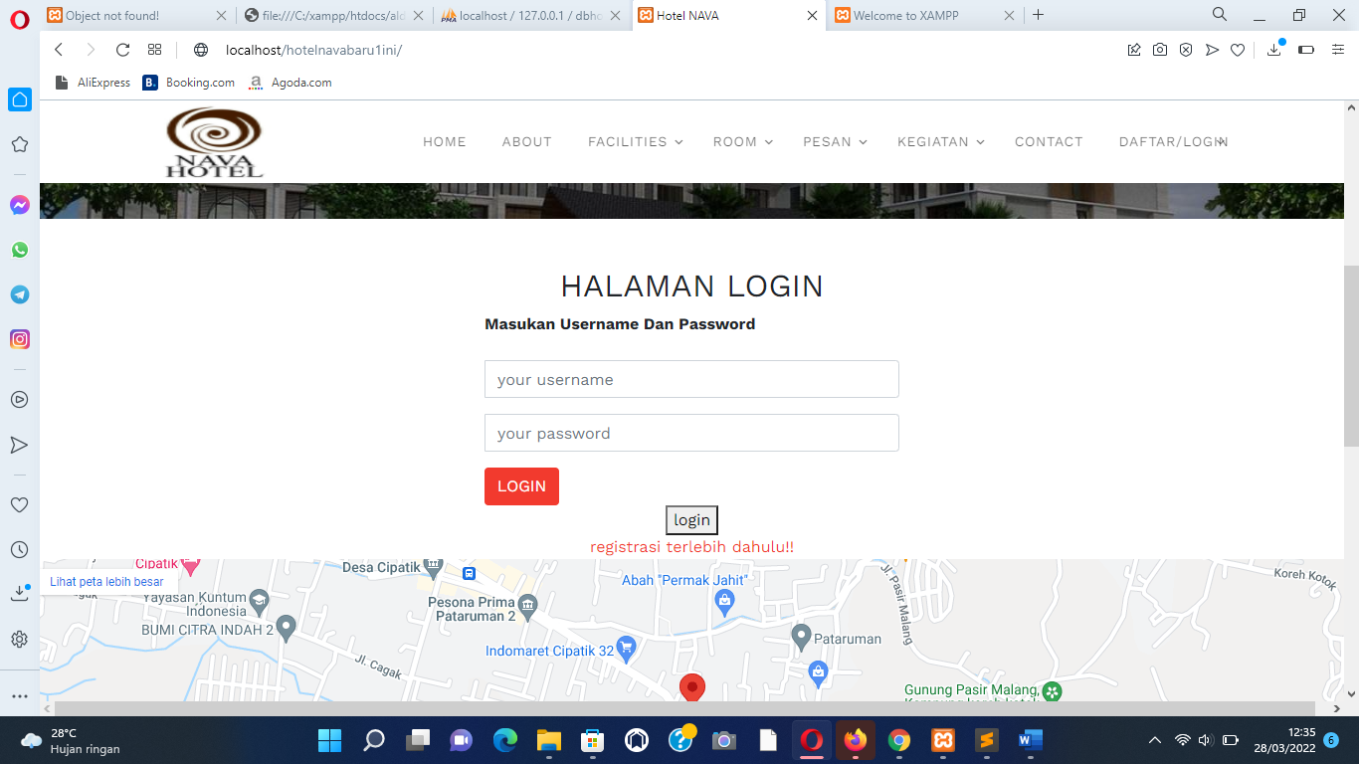

3.tamuharusmengisi data registrasi

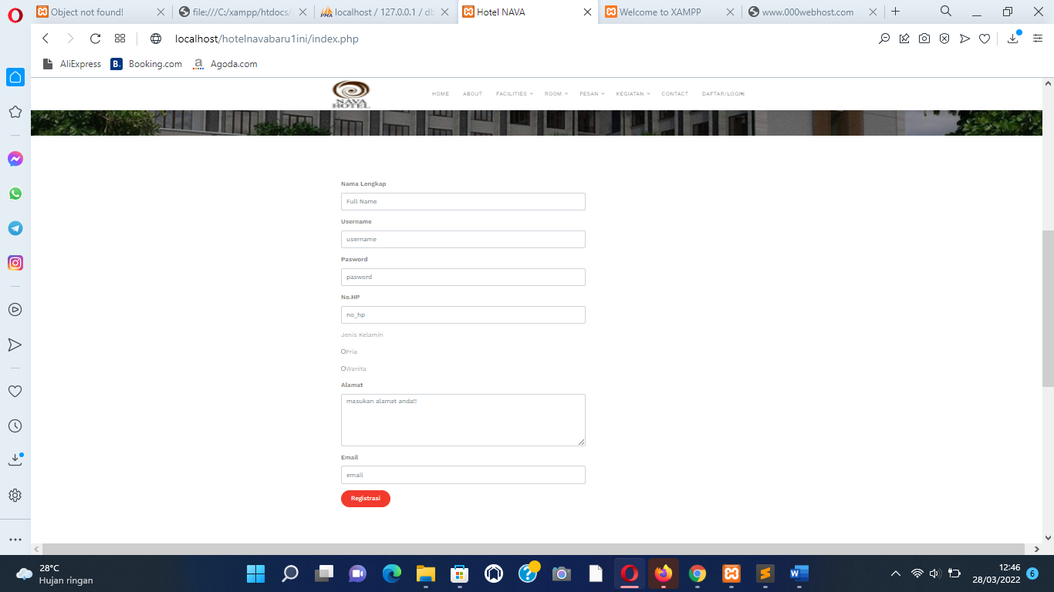

4.setelahselesaimengisi data registrasimakatamubisamemilihkamaruntukdipesan

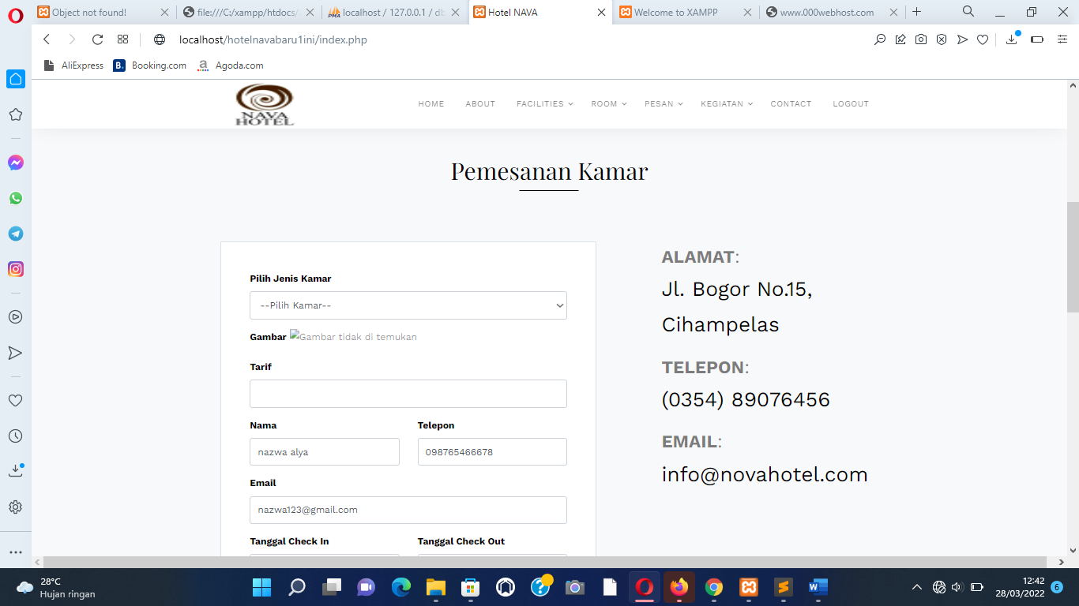

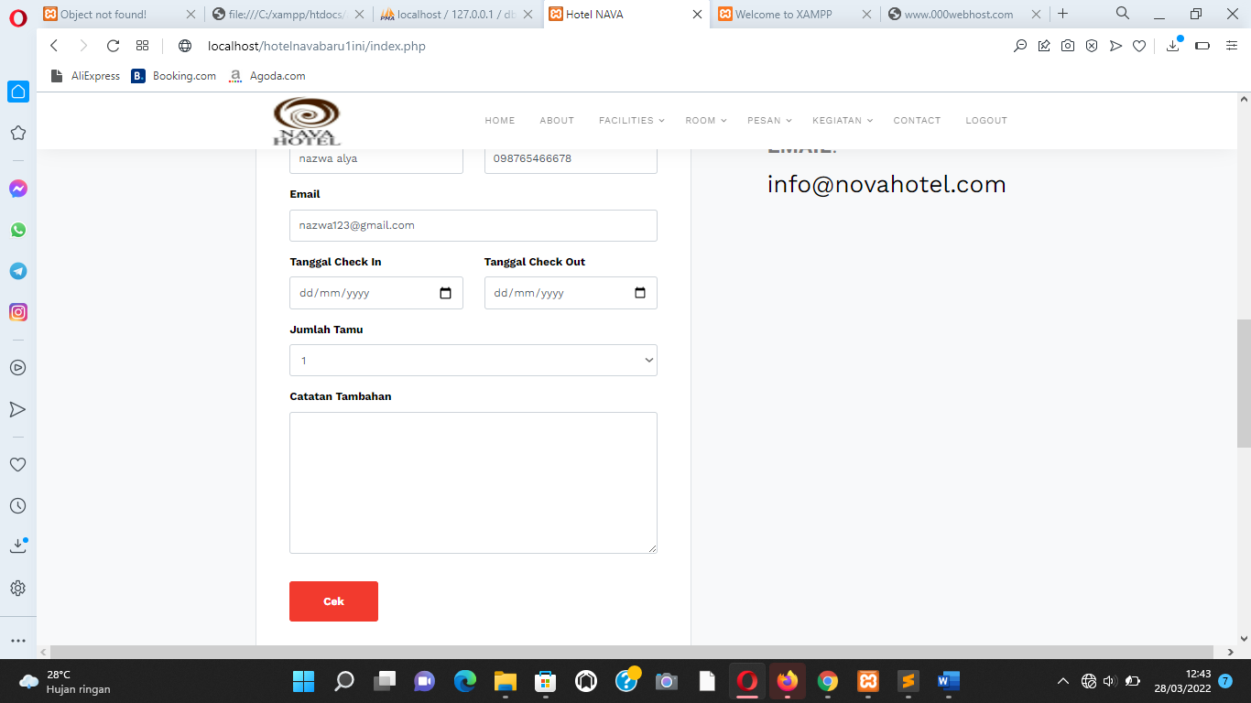

5.tamu mengisi data pembayaran

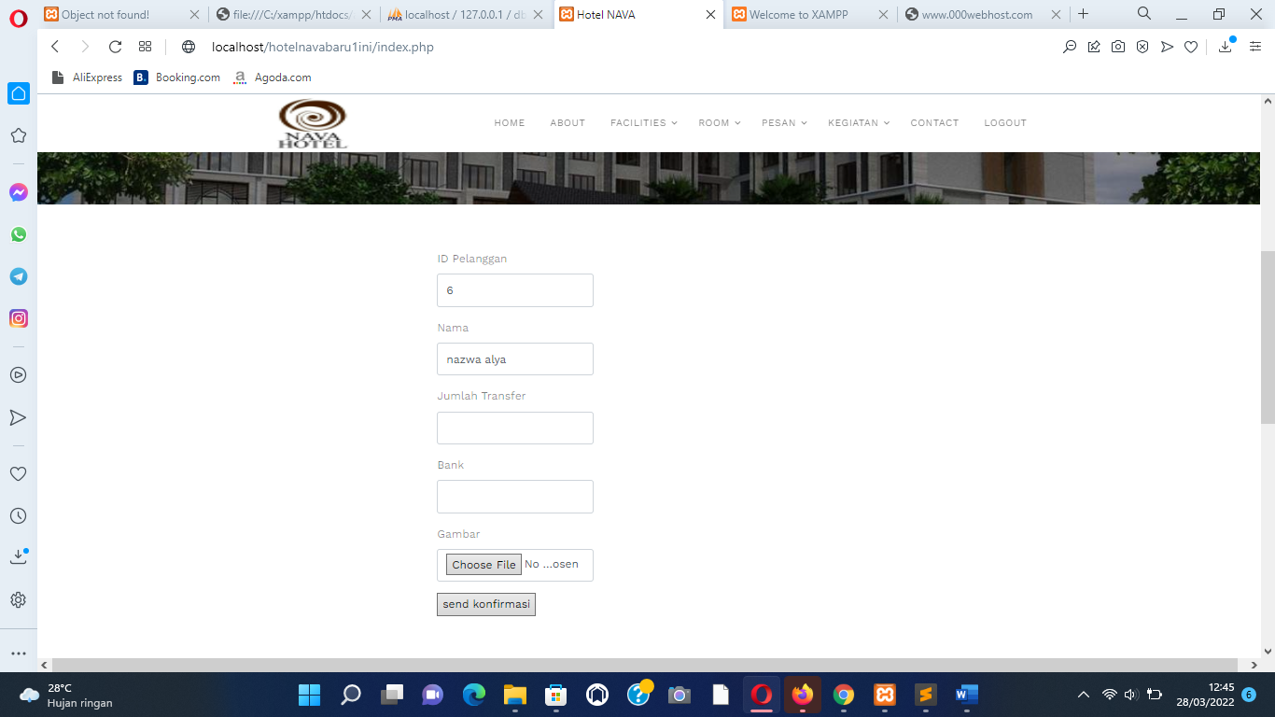

6.pesananakansegeradiprosesmelaluicetakpembayaran

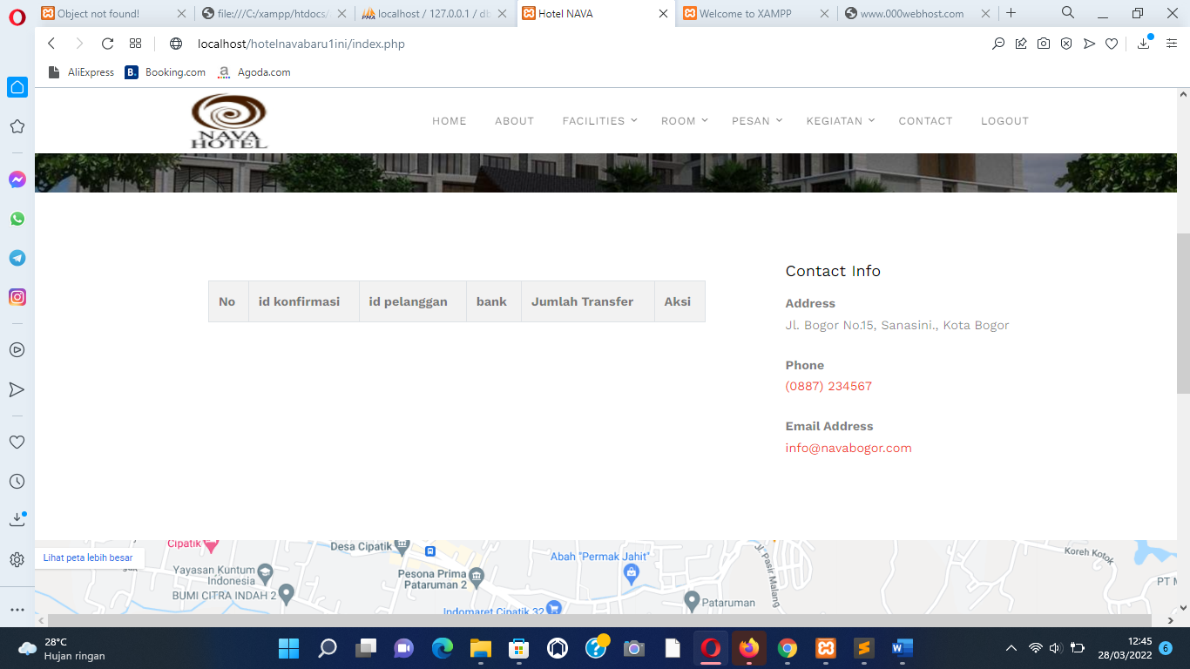

7.pemesananselesai